1P eksamen våren 2018 løsningsforslag

**DEL 1**

**Uten hjelpemidler**

**Tid:** Del 1 skal leveres inn etter 3 timer.

**Hjelpemidler:** Del 1 Vanlige skrivesaker, passer, linjal med centimetermål og vinkelmåler.

## Oppgave 1 (3 poeng)

Nedenfor ser du hvor stor oppslutning Kristelig Folkeparti hadde ved stortingsvalgene i 2013 og 2017.

|  |  |  |
| --- | --- | --- |
| År | 2013 | 2017 |
| Oppslutning | 5,6 % | 4,2 % |

1. Hvor mange prosentpoeng gikk oppslutningen til Kristelig Folkeparti tilbake med   
   fra 2013 til 2017?  
   Fra tabellen ser vi at oppslutningen til Kristelig Folkeparti gikk tilbake fra 5,6 % i 2013 til 4,2 % i 2017, dvs.   
   Oppslutningen gikk tilbake med 1,4 prosentpoeng.
2. Hvor mange prosent gikk oppslutningen til Kristelig Folkeparti tilbake med   
   fra 2013 til 2017?  
    Oppslutningen gikk tilbake med 25 %.

**Oppgave 2** (2 poeng)

## I en oppskrift står det at du trenger 4 dL melk og 500 g hvetemel for å lage 12 boller. Tenk deg at du har 1 L melk og 1,5 kg hvetemel.

Hvor mange boller kan du lage dersom du følger oppskriften?  
Vi finner først ut hvor mange boller vi kan lage med 4 dL melk, .   
 Vi har nok melk til å lage 2,5 ganger så mange boller som oppskriften viser. Det betyr at vi har nok melk til 30 boller.  
  
Vi finner så ut hvor mange boller vi kan lage med 500 g hvetemel,   Vi har nok mel til å lage 3 ganger så mange boller som oppskriften viser. Det betyr at vi har nok mel til 36 boller.   
  
Melken begrenser altså antall boller vi kan lage. Det betyr at vi kan lage 30 boller dersom vi følger oppskriften.

## Oppgave 3 (2 poeng)

I 2013 var indeksen for en vare 80. Varen kostet da 1000 kroner. I 2017 var indeksen for den samme varen 120.  
  
Hvor mye kostet varen i 2017 dersom prisen har fulgt indeksen?

|  |  |  |
| --- | --- | --- |
| År | 2013 | 2017 |
| Indeks | 80 | 120 |
| Pris | 1000 |  |

Vi setter opp en forholdslikning og finner hva varen kostet i 2017.

  
  
I 2017 kostet varen 1500 kroner.

## Oppgave 4 (2 poeng)

På et kart er avstanden mellom to byer 9 cm. I virkeligheten er avstanden 45 km.

Bestem målestokken til kartet.  
  
Avstand på kartet er 9 cm

Avstand i virkeligheten er 45 km = 45 000 m = 4 500 000 cm

Målestokken blir dermed:    
Målestokken er 1 : 500 000

## Oppgave 5 (4 poeng)

Mads skal ta førerkortet for bil. Ved trafikkskolen koster det 13 000 kroner for den obligatoriske delen av føreropplæringen inkludert gebyrer. I tillegg koster det 600 kroner for hver kjøretime.

1. Bestem en funksjon  som viser prisen  kroner for å ta førerkortet dersom Mads bruker  kjøretimer.  
   Vi ser at det er en fast pris på 13 000 kroner. I tillegg må det betales 600 kroner for hver kjøretime. Vi kan da sette opp følgende uttrykk for :  
   
2. Tegn grafen til  i et koordinatsystem.  
     
   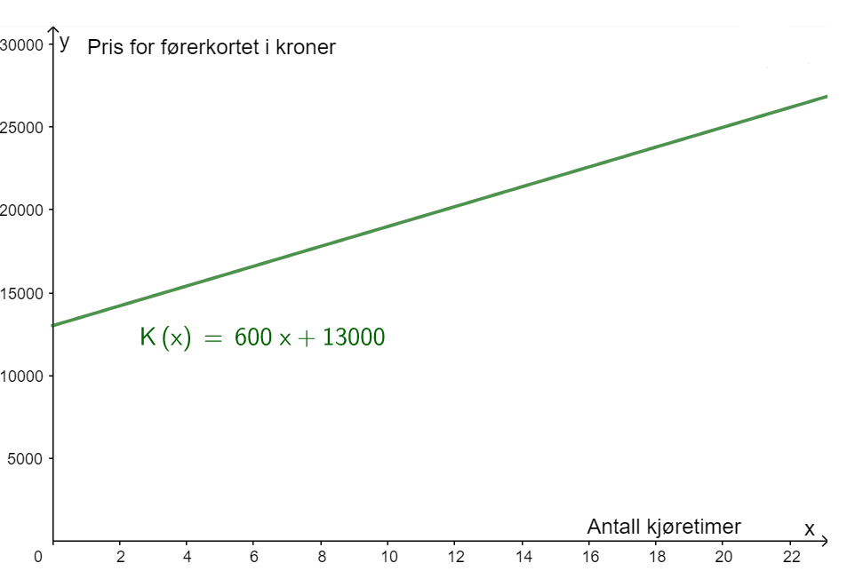
3. Avgjør om prisen for å ta førerkortet og antall kjøretimer er proporsjonale størrelser.  
   Grafen går ikke gjennom origo.  
     
   Forholdet mellom pris og antall kjøretimer er ikke konstant.

## Oppgave 6 (2 poeng)

En fire år gammel moped koster i dag 8000 kroner. Mopedens verdi har avtatt med   
12 % per år siden den var ny.

Forklar hvilket av uttrykkene nedenfor som kan brukes til å finne hvor mye mopeden kostet da den var ny.

1. 
2. 

1. 

1. 

Vi finner først vekstfaktoren. Vekstfaktoren er 

Vi skal finne hva mopeden kostet da den var ny. Vi kan da sette opp følgende ligning:  
 som gir:    
Vi ser da at uttrykk 3) regner ut prisen for 4 år siden.

## 

## Oppgave 7 (3 poeng)

****Tenk deg at du kaster en rød og en blå terning.  
  
Avgjør hvilket av de to alternativene nedenfor som er mest sannsynlig.

* Terningene viser samme antall øyne.
* Summen av antall øyne er 5 eller mindre.

|  |  |  |  |  |  |  |
| --- | --- | --- | --- | --- | --- | --- |
|  | 1 | 2 | 3 | 4 | 5 | 6 |
| 1 | 1 | 3 | 4 | 5 | 6 | 7 |
| 2 | 2 | 4 | 5 | 6 | 7 | 8 |
| 3 | 4 | 5 | 6 | 7 | 8 | 9 |
| 4 | 5 | 6 | 7 | 8 | 9 | 10 |
| 5 | 6 | 7 | 8 | 9 | 10 | 11 |
| 6 | 7 | 8 | 9 | 10 | 11 | 12 |

De blå og de grønne cellene i tabellen ovenfor viser antall mulige utfall der terningene viser samme antall øyne. Terningene viser samme antall øyne i 6 av 36 mulige utfall.   
Sannsynligheten for at terningene viser samme antall øyne blir:   
  
De blå og de gule cellene i tabellen ovenfor viser antall mulige utfall der summen av antall øyne på terningene viser 5 eller mindre. Dette skjer i 10 tilfeller.  
  
Sannsynligheten for at summen av antall øyne er 5 eller mindre er 

Det vil være mest sannsynlig at summen av antall øyne er 5 eller mindre.

## Oppgave 8 (2 poeng)

Åpningen i toppen av en brusflaske har form som en sirkel med diameter 22 mm.

Avgjør om et kronestykke med omkrets 66 mm kan puttes ned i flasken.  
  
Omkretsen på brusflasken er 

Omkretsen på kronestykket er 66 mm, dvs. .   
  
Videre er . Det betyr at kronestykket kan puttes ned i flasken.

**Oppgave 9** (4 poeng)

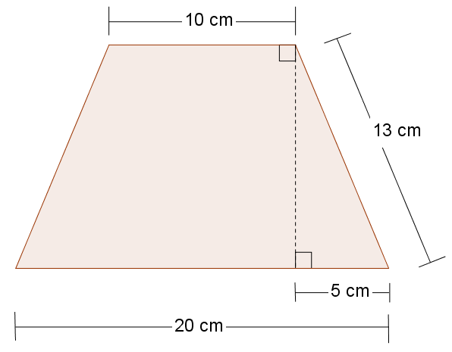

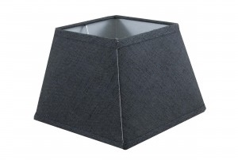

Ovenfor ser du en lampeskjerm av stoff med fire like sider.  
Skissen til høyre viser én side av lampeskjermen.

1. Bestem arealet av én side av lampeskjermen.  
   Vi finner først høyden  av lampeskjermen ved å bruke Pytagoras’ læresetning  
       
     
   Arealet  av trapeset er dermed    
   Arealet av én side av lampeskjermen er 180 cm2.

1. Hvor mye stoff går det med til en lampeskjerm når det må beregnes 10 % ekstra stoff til overlapp og kanter?  
     
   Arealet av hele lampeskjermen (4 sider):   
     
   Ekstra stoff til hele lampeskjermen:   
     
   Det går med 792 cm2 stoff til hele lampeskjermen.

**DEL 2**

**Uten hjelpemidler**

## Oppgave 1 (6 poeng)

Funksjonen  er gitt ved   
Funksjonen viser temperaturen  grader celsius () et sted i Norge  timer etter midnatt en sommerdag.

1. Bruk graftegner til å tegne grafen til .  
   Bruker graftegner i GeoGebra og tegner grafen i sitt definisjonsområde ved å bruke kommandoen «Funksjon( <Funksjon>, <Start>, <Slutt> )»

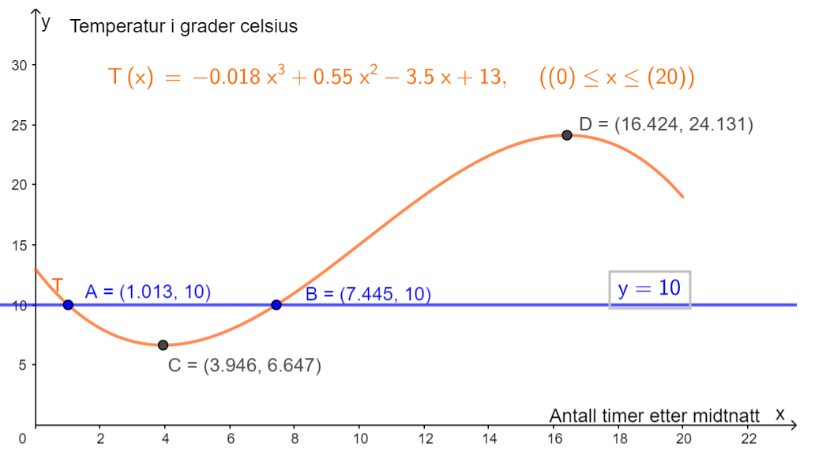

1. På hvilke tidspunkt (klokkeslett) var temperaturen 10 ?   
   Legger inn en linje  og finner skjæringspunktene mellom denne linjen og grafen til  ved å bruke verktøyet "Skjæring mellom to objekt", se punkt A og B.  
   Temperaturen var 10  ca. kl. 01:00 og ca. kl. 7:27, 
2. Bestem forskjellen mellom høyeste og laveste temperatur i perioden fra midnatt og fram til klokka 20.  
   Vi bruker verktøyet "Ekstremalpunkt" og finner bunn- og toppunktene på grafen til T, se punktene C og D, se ovenfor. Temperaturforskjellen mellom høyeste og laveste temperatur er ca. 17,5 ,.

## Oppgave 2 (4 poeng)

Silje har en timelønn på 210 kroner. Hun betaler 2 % av bruttolønnen i pensjonsavgift og har et skattetrekk på 32 %.

En måned arbeidet hun 162,5 timer.

1. 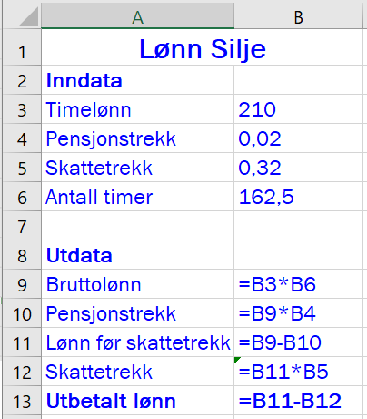Hvor mye fikk Silje utbetalt denne måneden?  
   Brutto lønn   
   Pensjonsavgift   
   Lønn før skattetrekk   
   Skattetrekk   
   Utbetalt lønn   
     
   Silje får utbetalt 22 740,90 kroner  
     
   Alternativt med bruk av regneark:  
     
   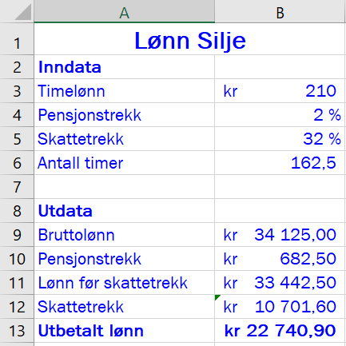

I 2017 fikk Silje utbetalt 47 736 kroner i feriepenger. Dette tilsvarer 12,0 % av feriepengegrunnlaget for 2017.

1. Bestem feriepengegrunnlaget til Silje for 2017.  
   Vi setter feriepengegrunnlaget for 2017 som  og løser likningen    
     
     
   Feriepengegrunnlaget er 397 800 kroner

**Oppgave 3** (4 poeng)

Ved en videregående skole er det 640 elever. I en undersøkelse ble elevene spurt om når de legger seg kvelden før en skoledag.

*  av elevene svarte at de legger seg før klokka 23.

Det viser seg at

*  av elevene som legger seg før klokka 23, har et karaktergjennomsnitt over fire
*  av elevene som legger seg etter klokka 23, har et karaktergjennomsnitt over fire

|  |  |  |  |
| --- | --- | --- | --- |
|  | Karaktersnitt ikke over 4 | Karaktersnitt over 4 | SUM |
| Legger seg ikke før kl 23 |  |  |  |
| Legger seg før kl 23 |  |  |  |
| SUM |  |  | 640 |

1. Lag en krysstabell som illustrerer opplysningene som er gitt ovenfor.

Tenk deg at vi trekker ut en elev ved skolen tilfeldig.

1. Bestem sannsynligheten for at eleven har et karaktersnitt over fire.  
   Vi ser ut fra tabellen i a) at sannsynligheten for at eleven har et karaktersnitt over fire er:   
     
   Sannsynligheten for å trekke en elev med karaktersnitt over fire er 45 %.

Tenk deg at den eleven vi trakk ut i oppgave b), har et karaktersnitt over fire.

1. Bestem sannsynligheten for at denne eleven legger seg før klokka 23 kvelden før en skoledag.  
     
   Vi ser ut fra tabellen i a) at sannsynligheten for at denne eleven legger seg før klokka 23 kvelden før en skoledag er:    
     
   Sannsynligheten for at denne eleven legger seg før klokken 23 er 44,4 %

**Oppgave 4** (6 poeng)

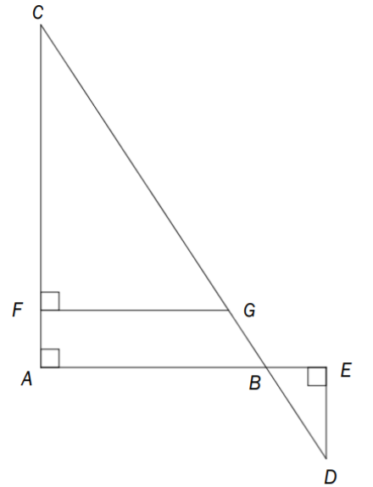

Et område har form som vist på figuren ovenfor. Punktet  ligger på , punktet  ligger på , og  er skjæringspunktet mellom  og 

m, m og 32 m.

1. Forklar at ,  og  er formlike.  
    er formlik med  fordi begge trekantene er rettvinklede og har vinkel *C* felles, og da må også den siste vinkelen være lik i de to trekantene.  
     
    er formlik med  fordi begge trekantene er rettvinklede og  da disse er toppvinkler, og da må også den siste vinkelen være lik i de to trekantene.  
     
   Vi har nå forklart at  er formlik med begge de andre trekantene. Det betyr at ,  og  er formlike.
2. Bestem , og vis at m.  
   Vi setter opp aktuelle forhold mellom sidene i trekantene og finner sidene *AC* og *FG*.  
      
   Vi finner at siden *AC* er 128 meter og siden *FG* er 67,5 meter, som skulle vises.

Kristian skal dekke området med et 15 cm tykt lag med sand.

1. Hvor mange kubikkmeter sand vil han trenge?  
   Volumet blir:    
   Kristian vil trenge ca 221 m3 med sand.

**Oppgave 5** (5 poeng)

Et firma bruker i perioder skoleungdommer for å få unna diverse malerjobber. Ungdommene får timelønn etter alder. I tillegg til timelønn må firmaet betale feriepenger og arbeidsgiveravgift. Firmaet har beregnet at disse utgiftene utgjør 25 % av timelønnen.

Du skal lage et regneark som vist nedenfor. I de hvite cellene skal firmaet registrere opplysninger. I de blå cellene skal du sette inn formler.

* Timelønn og hvor stor prosentandel av lønnen som firmaet må beregne til feriepenger og arbeidsgiveravgift, skal registreres i celle B3, B4 og B5.
* Når alderen registreres, skal regnearket automatisk gi riktig timelønn.
* Totale kostnader for hver ungdom er summen av lønnen til ungdommen og utgiftene til feriepenger og arbeidsgiveravgift.

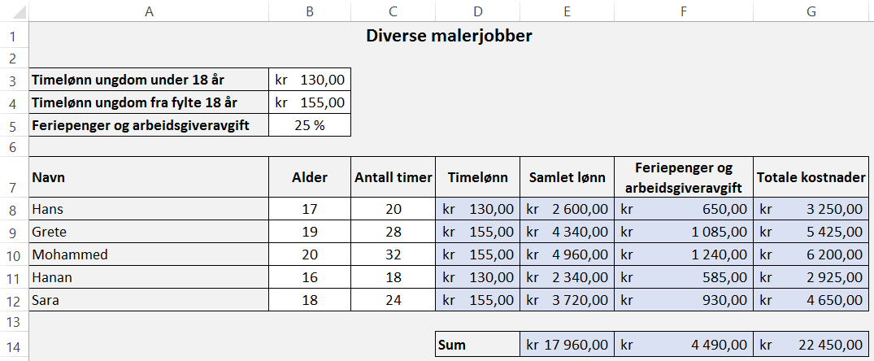

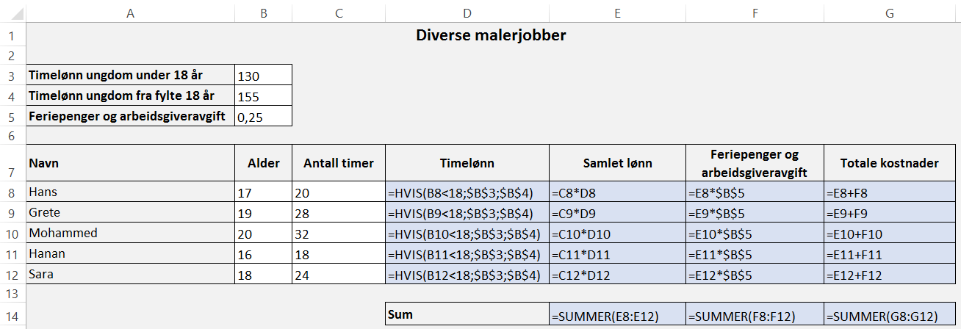

## Oppgave 6 (6 poeng)

Olav har fått sommerjobb. Han skal plukke moreller.

Morellene skal legges i kurver. Salgsprisen for en kurv moreller inkludert 15 % merverdiavgift er 69 kroner.

Olav kan velge mellom tre ulike alternativer når det gjelder lønn.

|  |  |
| --- | --- |
| Alternativ 1: | en fast timelønn på 135 kroner |
| Alternativ 2: | en fast timelønn på 80 kroner og i tillegg 3 kroner for hver kurv med moreller han plukker |
| Alternativ 3: | 12 % av salgsprisen uten merverdiavgift for hver kurv med moreller han plukker |

1. For hvilket eller hvilke av de tre alternativene ovenfor er lønnen proporsjonal med mengden moreller Olav plukker? Begrunn svaret ditt.  
   I alternativ 1 er det fast timelønn uavhengig av mengden morell Olav plukker. Her er lønnen **ikke** proporsjonal med mengden moreller Olav plukker.  
     
   I alternativ 2 er det fast timelønn og et tillegg på 3 kroner for hver kurv. Den faste timelønnen gjør at lønnen **ikke** er proporsjonal med mengden moreller Olav plukker.  
     
   I alternativ 3 er lønnen proporsjonal med mengden morell Olav plukker. For eksempel vil lønnen øke med det dobbelte hvis mengden morell som plukkes dobles.
2. Hvor mange kurver med moreller må Olav plukke i løpet av en time for at alternativ 2 skal gi en høyere lønn enn alternativ 1?  
   Vi setter opp en likning for lønn etter alternativ 2, der  er antall kurver.  
     
   Vi ser at Olav må plukke minst 19 kurver i løpet av en time for at alternativ 2 skal gi en høyere lønn enn alternativ 1.
3. Hvor mange kurver med moreller må Olav plukke i løpet av en dag for å tjene   
   1000 kroner dersom han velger alternativ 3?  
   Pris per kurv uten merverdiavgift   
   Lønn per kurv    
   Antall kurver Olav må plukke for å tjene 1000 kroner blir da:    
   Olav må plukke 139 kurver moreller i løpet av en dag for å tjene 1000 kroner dersom han velger alternativ 3.

**Oppgave 7** (5 poeng)

En pizzarestaurant tilbyr pizzaer i tre ulike størrelser.

* Den minste pizzaen har en diameter på 20 cm, den mellomstore har en diameter på 30 cm, og den største har en diameter på 40 cm.
* Alle pizzaene er 1,25 cm tykke.

Vi antar at når vi spiser pizza, er hver bit vi tar i munnen, 5 cm3.

Nedenfor ser du prislisten for noen utvalgte pizzatyper.

|  |  |  |  |
| --- | --- | --- | --- |
|  |  |  |  |
| **01 DEN ENKLE**  **Ost, tomatsaus – og bare det!** | **39,-** | **89,-** | **119,-** |
| **04 SPESIAL Ost, tomatsaus, kjøttdeig, løk og bacon** | **52,-** | **135,-** | **182,-** |
| **07 HOT & SPICY**  **Ost, tomatsaus, marinert kylling, marinert biff, nachoschips, hvitløk, mais og chili** | **66,-** | **149,-** | **199,-** |

1. Vis at volumet av den minste pizzaen er 393 cm3.   
   Volumet av pizzaen er gitt ved formelen    
     
   Den minste pizzaen har en diameter på 20 cm. Det betyr at radien er 10 cm. Pizzaen er 1,25 cm tykk. Det svarer til høyden i formelen ovenfor.  
     
   Volumet blir:   
     
   Volumet av den minste pizzaen er 393 cm3, som skulle vises.
2. Lag et regneark som vist nedenfor. I de hvite cellene skal du registrere opplysninger.   
   I de gule cellene skal du sette inn formler.

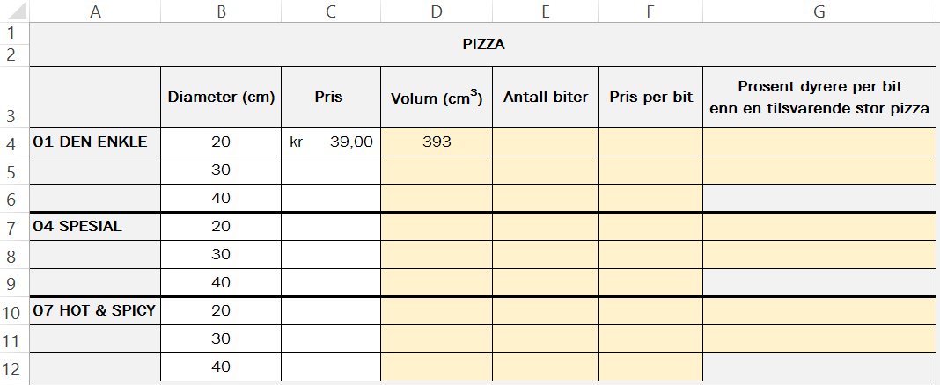

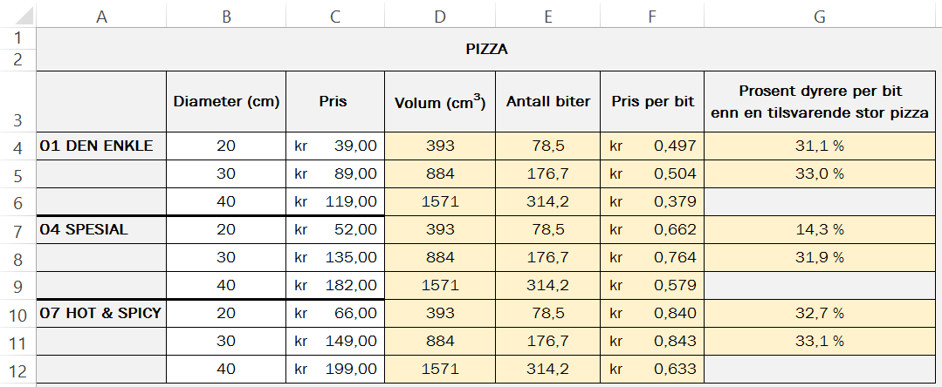

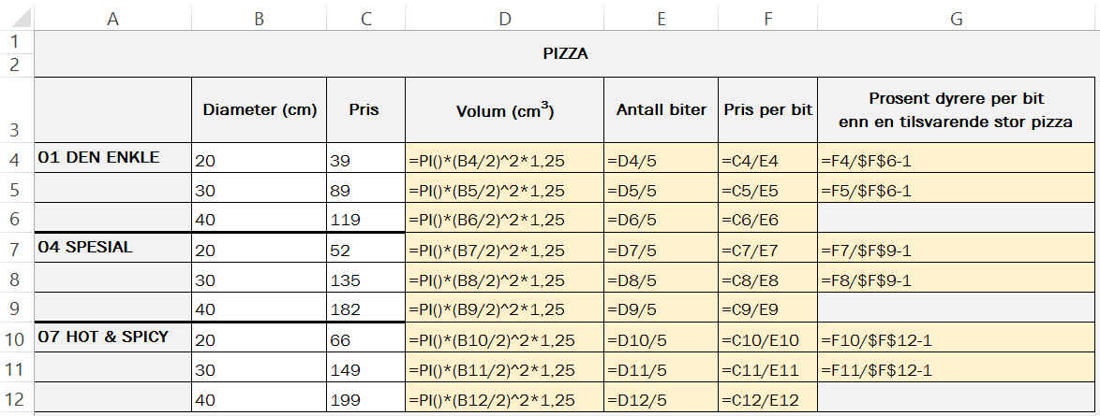

**Kilder for bilder, tegninger osv.**

* Lampeskjerm: http://www.lama.com/produktkategori/lampeskjermer/ (06.10.2017)
* Temperatur: https://www.suomenlampomittari.fi/tag/lampomittari/page/7/ (10.12.2018)
* Moreller: h ttp://www.matmerk.no/no/beskyttedebetegnelser/godkjente-produkter/hardangermoreller (05.10.2017)
* Andre bilder, tegninger og grafiske framstillinger: Utdanningsdirektoratet